# 关于陕西省西安市消防救援支队及各大队主副食配送服务采购项目（第一批）的中标公告

一、项目编号：XCZX2025-0050

备案编号：ZCBN-西安市-2025-01109

二、项目名称：陕西省西安市消防救援支队及各大队主副食配送服务采购项目（第一批）

三、中标信息

第一标段

供应商名称：陕西硕果满满农副产品有限公司

供应商地址：陕西省西咸新区沣东新城天台五路16号院内

中标金额：79%

联系人：李林

联系电话：186818136874

第二标段

供应商名称：西安祥霞炎熙商贸有限公司

供应商地址：陕西省西安市未央区朱宏路新北城农副产品批发市场德农厅36号

中标金额：90%

联系人：岳晓斌

联系电话：18193808951

第三标段

供应商名称：领食（陕西）贸易有限公司

供应商地址：陕西省西安市雁塔区昆明路380号欣桥市场主干道北31号门面房

中标金额：85%

联系人：娄月宁

联系电话：18729298059

第四标段

供应商名称：陕西冉力旭农业科技有限公司

供应商地址：陕西省西安市雁塔区昆明路380欣桥市场北区4楼2厅北9-10号

中标金额：79%

联系人：刘琪

联系电话：13991898103

第五标段

供应商名称：领食（陕西）贸易有限公司

供应商地址：陕西省西安市雁塔区昆明路380号欣桥市场主干道北31号门面房

中标金额：85%

联系人：娄月宁

联系电话：18729298059

第六标段

供应商名称：陕西硕果满满农副产品有限公司

供应商地址：陕西省西咸新区沣东新城天台五路16号院内

中标金额：79%

联系人：李林

联系电话：186818136874

第七标段

供应商名称：陕西新东农业科技有限公司

供应商地址：西安市莲湖区小白杨路1号北楼1门17号

中标金额：85.50%

联系人：马辉

联系电话：13228059181

第八标段

供应商名称：西安亦和商贸有限公司

供应商地址：陕西省西安市雁塔区朱雀南路1589号南飞鸿广场3幢1单元11706号

中标金额：82%

联系人：李录旭

联系电话：13201677688

第九标段

供应商名称：西安欣吉耀商贸有限公司

供应商地址：陕西省西安市雁塔区小寨东路百隆广场B座18层06103室

中标金额：78%

联系人：雷丹

联系电话：18092016267

第十标段

供应商名称：西安欣吉耀商贸有限公司

供应商地址：陕西省西安市雁塔区小寨东路百隆广场B座18层06103室

中标金额：78%

联系人：雷丹

联系电话：18092016267

第十一标段

供应商名称：西安博绿特农业科技有限公司

供应商地址：陕西省西安市沣东新城红光路肖里工业园178号

中标金额：85%

联系人：张希望

联系电话：18092481903

第十二标段

供应商名称：陕西冉力旭农业科技有限公司

供应商地址：陕西省西安市雁塔区昆明路380欣桥市场北区4楼2厅北9-10号

中标金额：79%

联系人：刘琪

联系电话：13991898103

第十三标段

供应商名称：西安祥霞炎熙商贸有限公司

供应商地址：陕西省西安市未央区朱宏路新北城农副产品批发市场德农厅36号

中标金额：83%

联系人：岳晓斌

联系电话：18193808951

第十四标段

供应商名称：陕西上泽智慧农业有限公司

供应商地址：陕西省西安市沣东新城和平工业区一号路40号院内1号库

中标金额：80%

联系人：王科伟

联系电话：17382578091

第十五标段

供应商名称：陕西禾和鲜商贸有限公司

供应商地址：陕西省西安市沣东新城红光路和平工业园段53号综合楼一楼1号房

中标金额：82%

联系人：杨兆国

联系电话：15619672550

四、主要标的信息

|  |
| --- |
| 服务类 |
| **名称：**陕西省西安市消防救援支队及各大队主副食配送服务采购项目（第一批）  **服务内容及要求：**采购内容：米、面、油、冷鲜肉类、水产品、冻品、半成品、蔬菜、水果、干货、调料、乳制品、豆制品、熟食、副食品、蛋类、饮料等采购详见招标文件第三章。  **服务标准：**详见招标文件第三章。  **服务时间：**1年，以合同约定的起止时间为准。 |

1. 评审专家名单：

惠小燕、陈燕、汪青春、马亚妮、贾磊、季新竹、李岚。

六、公告期限：自本公告发布之日起1个工作日。

七、其他补充事宜

1、本项目为专门面向中小企业采购项目，中标供应商性质详见附件。

2、本项目采用综合评分法，现依据市财函【2024】817号文件规定，第一标段中标供应商评审总得分为94.29分，评审价格为79%；第二标段中标供应商评审总得分为89.51分，评审价格为90%；第三标段中标供应商评审总得分为92.24分，评审价格为85%；第四标段中标供应商评审总得分为89.71分，评审价格为79%；第五标段中标供应商评审总得分为93.67分，评审价格为85%；第六标段中标供应商评审总得分为94.00分，评审价格为79%；第七标段中标供应商评审总得分为90.10分，评审价格为85.50%；第八标段中标供应商评审总得分为92.80分，评审价格为82%；第九标段中标供应商评审总得分为88.86分，评审价格为78%；第十标段中标供应商评审总得分为92.86分，评审价格为78%；第十一标段中标供应商评审总得分为90.94分，评审价格为85%；第十二标段中标供应商评审总得分为87.82分，评审价格为79%；第十三标段中标供应商评审总得分为90.06分，评审价格为83%；第十四标段中标供应商评审总得分为91.38分，评审价格为80%；第十五标段中标供应商评审总得分为88.78分，评审价格为82%。

3、请中标供应商于本项目公告期届满之日起前往西安市公共资源交易中心八楼领取中标通知书，同时须提交密封好的纸质投标文件一正两副，内容与电子投标文件完全一致。

八、凡对本次公告内容提出询问，请按以下方式联系。

1.采购人信息

名 称：西安市消防救援支队

地 址：西安市雁塔区科技七路10号

联系方式：029-86750035

2.采购代理机构信息

名 称：西安市市级单位政府采购中心

地　 址：西安市未央区文景北路16号白桦林国际B座

联系方式：029-86510029 86510365转分机80845

3.项目联系方式

项目联系人：吴老师

电　 话：029-86510029 86510365转分机80870

西安市市级单位政府采购中心

2025年7月17日

附件

第一标段

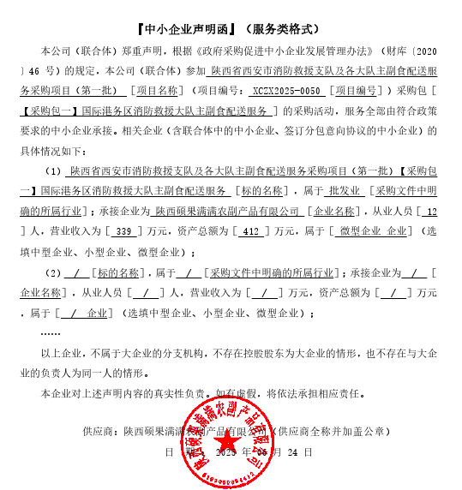

第二标段

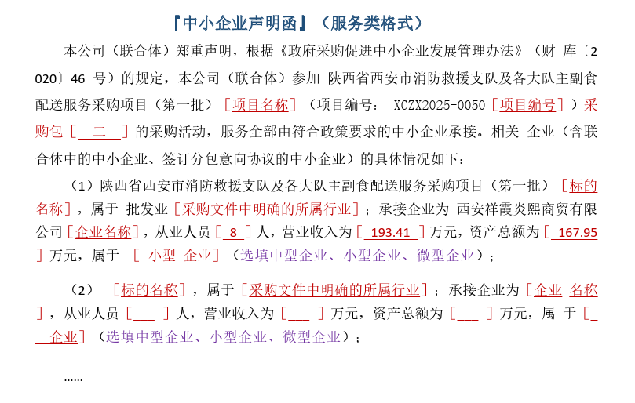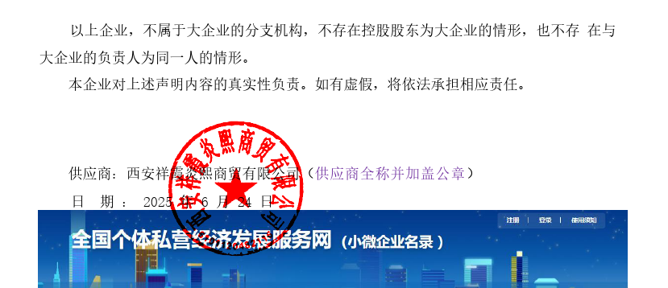

第三标段

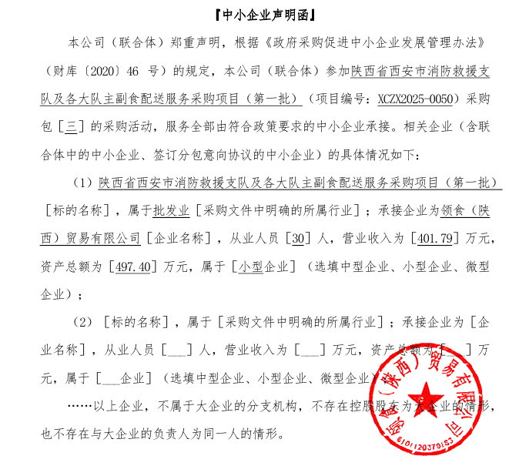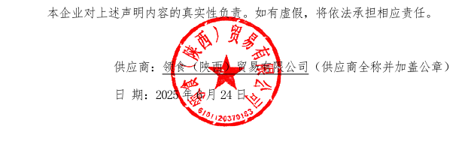

第四标段

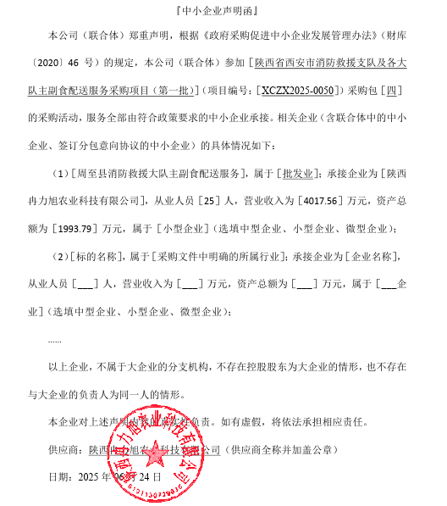

第五标段

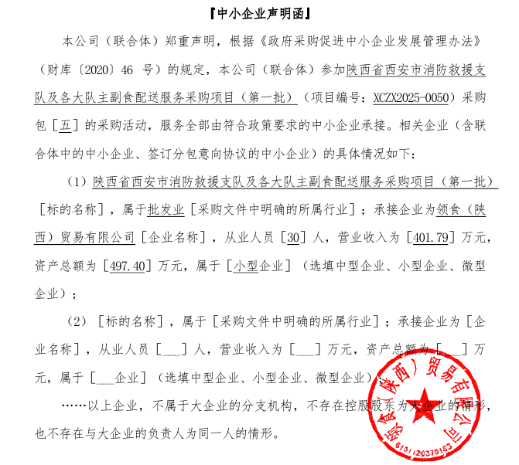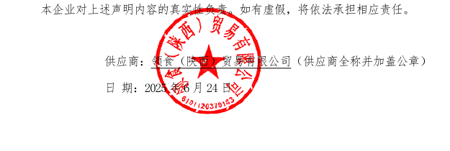

第六标段

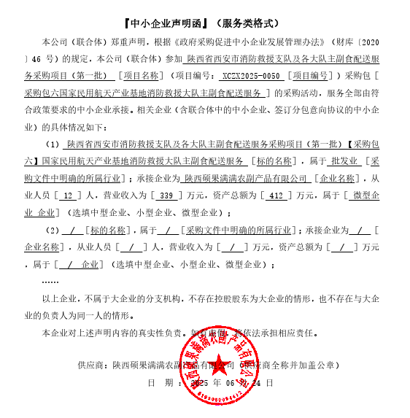

第七标段

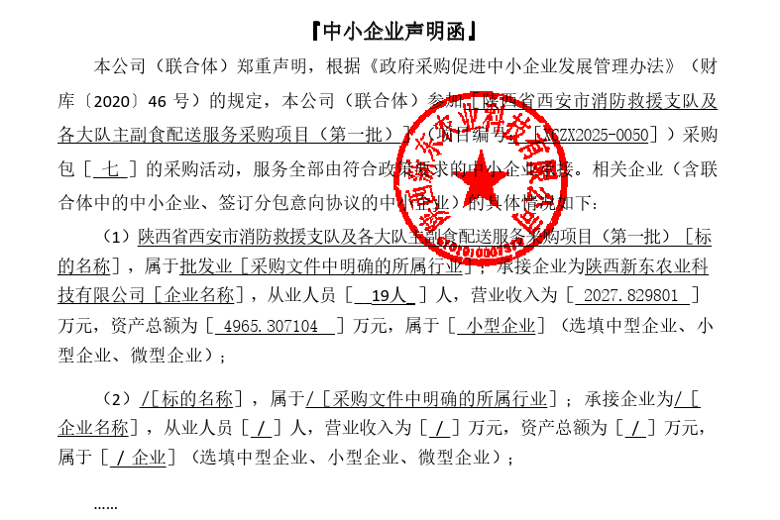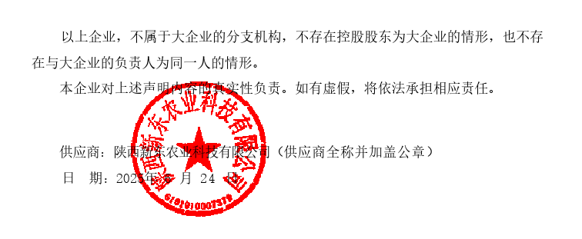

第八标段

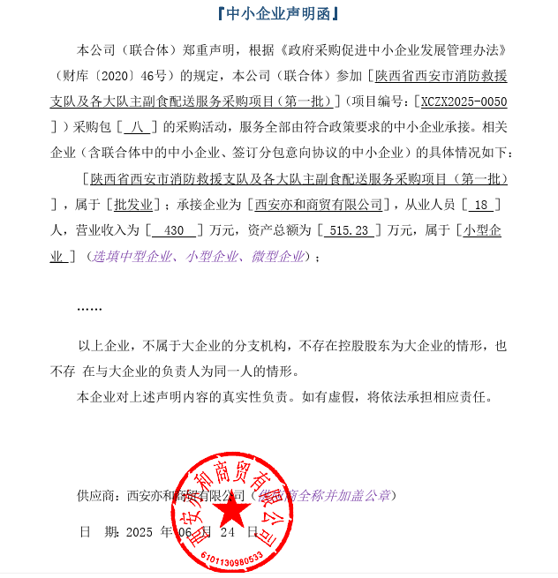

第九标段

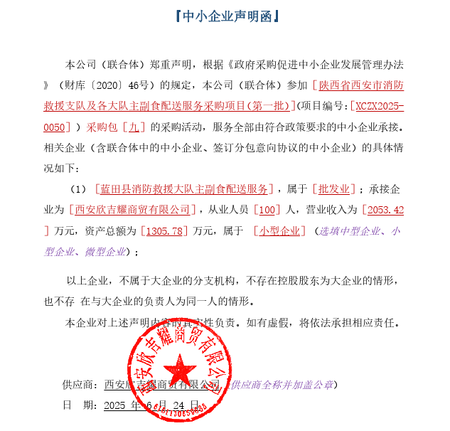

第十标段

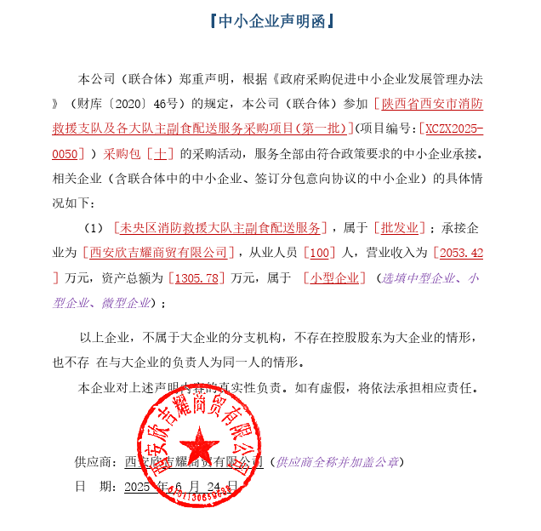

第十一标段

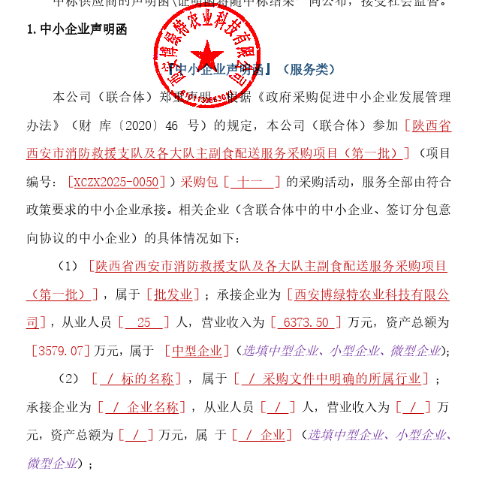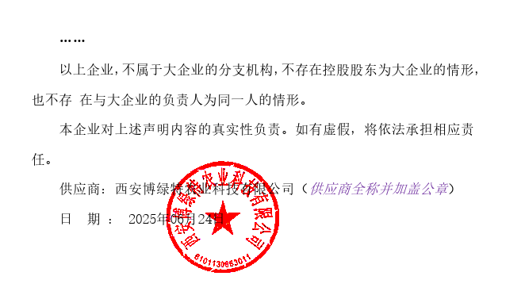

第十二标段

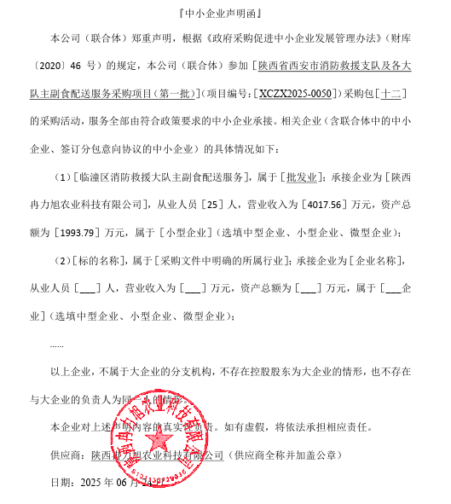

第十三标段

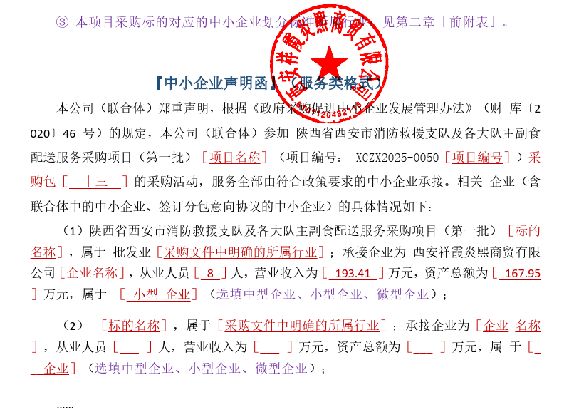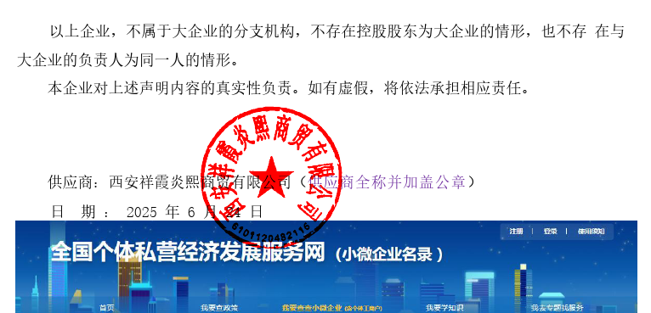

第十四标段

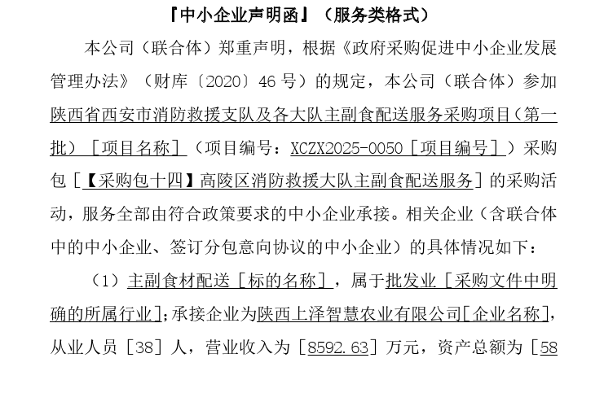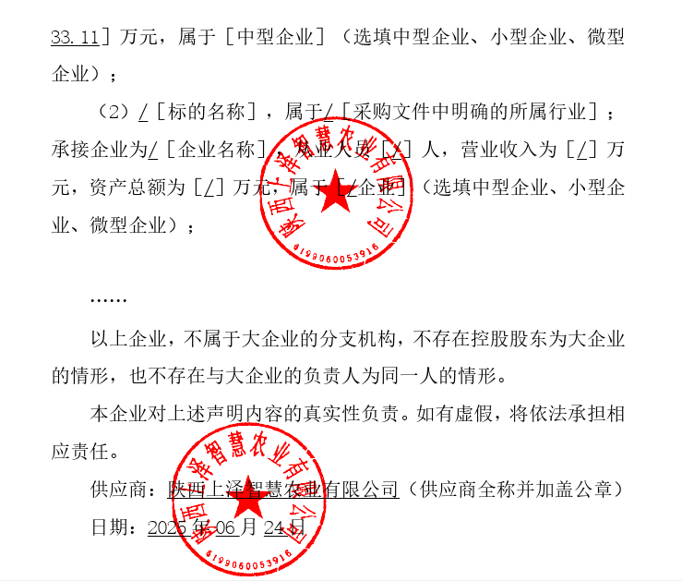

第十五标段

